* 개요

‘Colorful Travel’의 카메라에 대해 기술한다.

* 카메라 조작

∙ 조작 방법: 마우스

∙ 항상 마우스의 움직임에 따라 캐릭터를 중심으로 카메라가 회전한다.

∙ 실제 마우스 포인터는 움직이지 않고, 화면만 움직인다. (릴리즈ver2.0 기준 게임 화면 끝으로 마우스가 닿으면 더 이상 돌릴 수 없다.)

* 카메라 규칙

∙ 카메라의 경로는 캐릭터를 둘러싸는 반구의 형태이다.

∙ 구 형태의 경로에 있을 때는 카메라는 캐릭터를 바라보고 있다.

∙ 지면 형태의 경로에 있을 때, 마우스를 위로 조작

- 카메라의 위치가 캐릭터와 가까워진다.

- 카메라의 수직 각도가 서서히 하늘을 바라본다. (카메라와 캐릭터가 최소 거리일 때 60도)

이해를 돕기 위한 그림

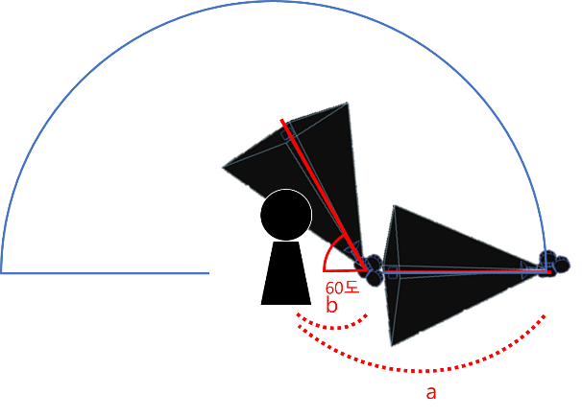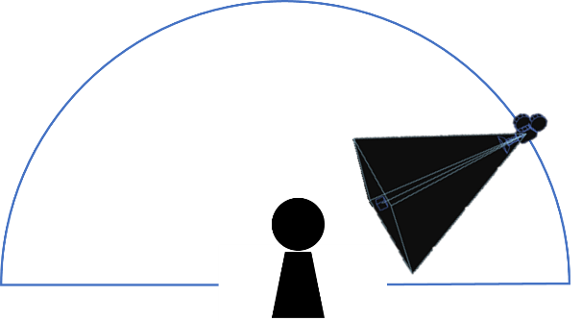

a: 캐릭터와 카메라의 최대 거리

b: 캐릭터와 카메라의 최소 거리

* 구글 드라이브에 카메라 참고 영상을 올려놓았으니 참고해 주세요